GIT BEGINS

JOB 1



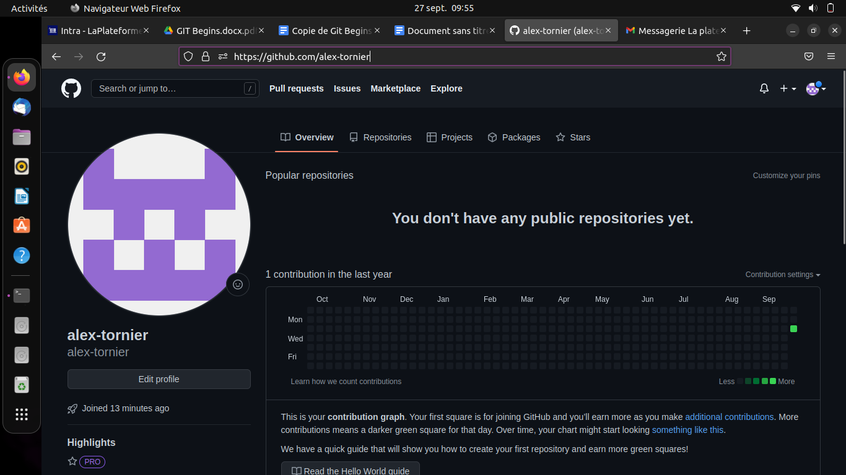

JOB 2

- créez un repository nommé shell

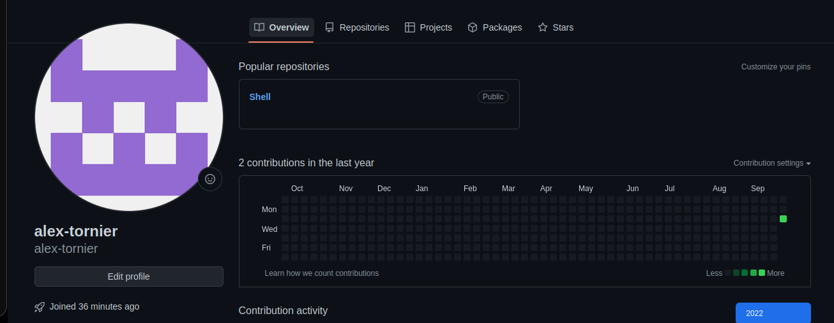

- donnez les droits à deepthought laplateforme (Attention de donner les droits au

bon)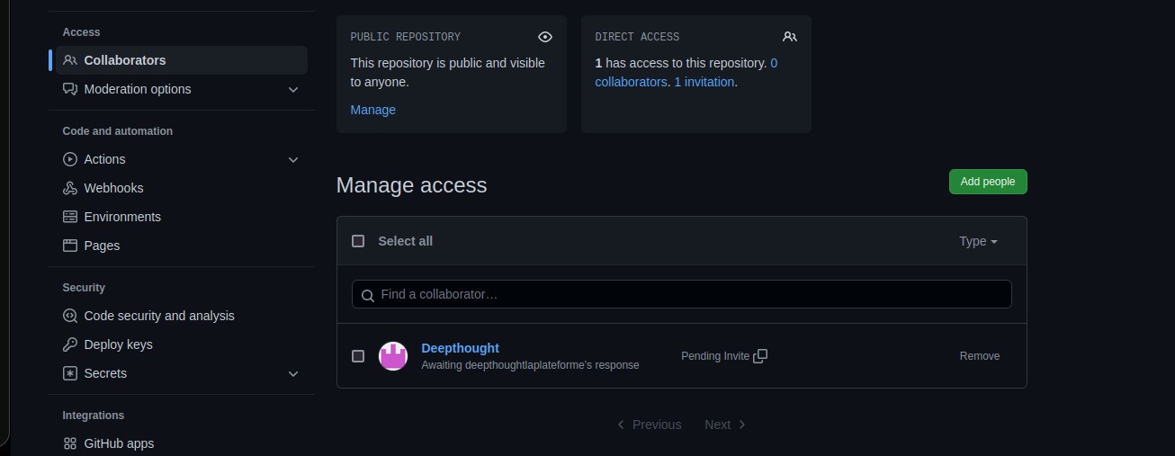

Sur votre terminal en utilisant les lignes de commandes:

- Clonez le repository shell

- Ajoutez le travail du projet réaliser à l'intérieur du repository shell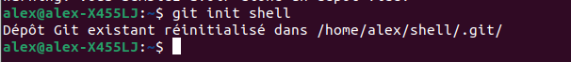

- Pushez le nouveau contenu de votre repository. (On prend les bonnes habitudes

dès le début, il faut mettre un message de commit explicite ex: “Shell project

report")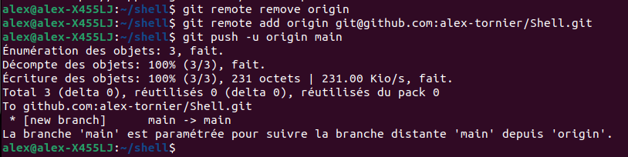

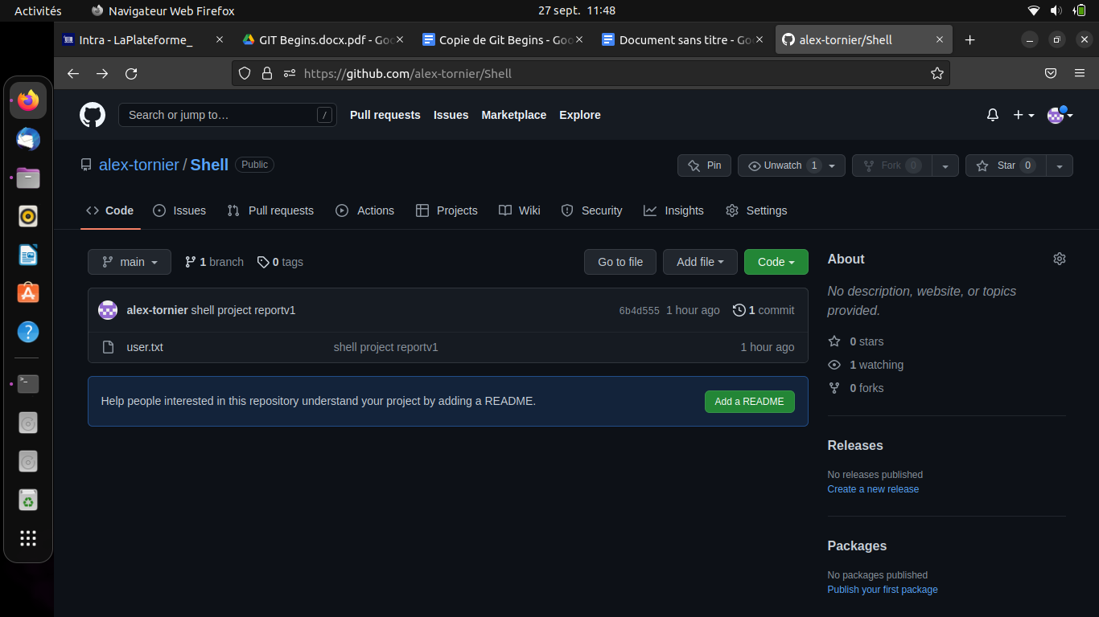

JOB 3

De retour sur github créer un nouveau repo nommé git-begins de la même manière

cloner ce dernier via le terminal.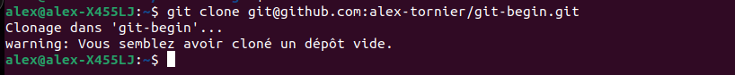

- Dans le terminal et dans le repo cloner, créer un fichier nommé “commands-git”, dans

ce fichier écrivez les commandes git qui permettent de :

- Cloner un repo

- Les 3 commandes de push (dans l’odre)

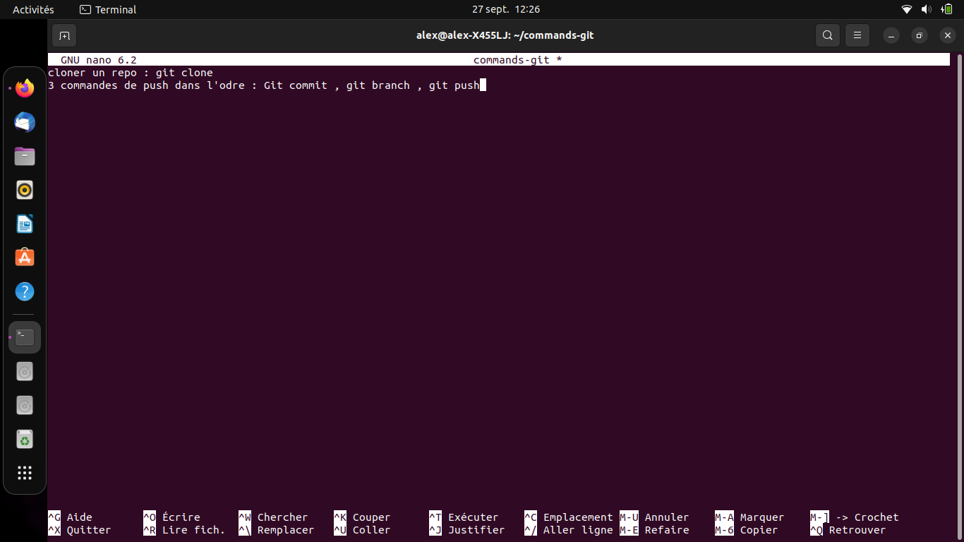

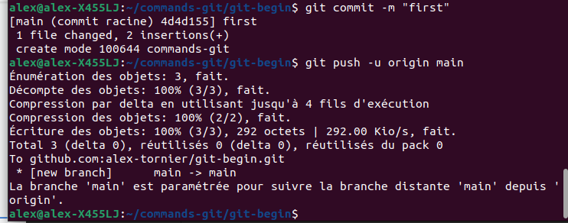

PUSH

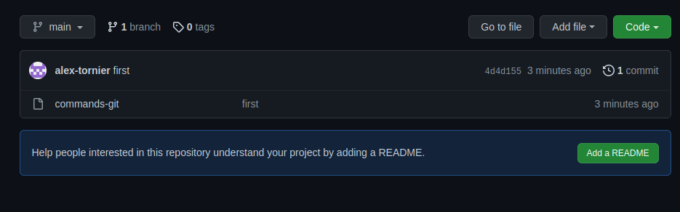

De retour sur votre terminal, réalisez la commande de pull sur votre repository

git-begins. Vous devriez y voir dans le fichier “commands-git” les modifications

effectuées sur github.

